**Poprvé v historii můžeme čelit kolapsu civilizace, říká egyptolog Bárta**

**SERIÁL** 29. prosince 2019

„Většina našich elit musí přepnout do jiného modu. Přál bych naší zemi víc skutečných lídrů, kteří budou přicházet se zajímavými vizemi. A když něco řeknou, večer se o tom bude mluvit v hospodě,“ říká egyptolog a prorektor Univerzity Karlovy Miroslav Bárta, který se věnuje studiu civilizací. Vysledoval a zformuloval sedm zákonů, které popisují proces vzniku, vzestupu, pádu a regenerace dávných společností.

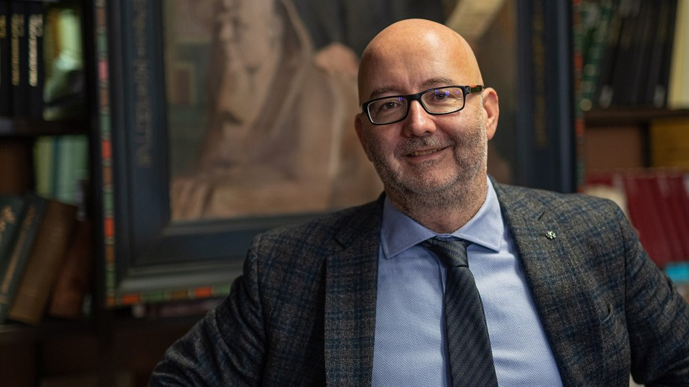[**Dalších 23 fotografií v galerii**](https://www.idnes.cz/zpravy/domaci/100-let-ceske-egyptologie-egypt-profesor-miroslav-barta-univerzita-karlova-civilizace.A191227_185713_domaci_pmk/foto)

Egyptolog Miroslav Bárta | foto: Ilja Hubálek, Blažek Praha

**Česká egyptologie si letos připsala stý rok své existence. Jaký byl?**Ve vedení Českého egyptologického ústavu došlo k významné změně v důsledku mých nových povinností ve funkci prorektora Univerzity Karlovy. Ředitelem ústavu se stal docent Jiří Janák. Já jsem vedoucím našich archeologických výzkumů a projektů. Byli jsme úspěšní i z hlediska výuky a získali jsme akreditaci na všechny typy studia na deset let.

Pokud jde o vědecké cíle, uhájili jsme naši pozici nejen v egyptologii a dosáhli významných úspěchů v terénu. S Martinem Kovářem jsme vydali velkou knihu o vzestupech, pádech a transformaci civilizací Civilisations: Collapse and Regeneration. Právě v ní vyšla kapitola, která poprvé popisuje sedm zákonů, o nichž se letos dost mluvilo.

|  |
| --- |
| [**Je to země biblických příběhů, proto máme o Egypt takový zájem, říká expert**](https://www.idnes.cz/zpravy/domaci/100-let-ceske-egyptologie-pyramidy-jaromir-krejci.A191213_175447_domaci_knn) |

**Jaké novinky jste přivezli z Egypta?**V Abúsíru se nám podařilo dosáhnout nových poznatků o vývoji pohřebiště v době 5. dynastie, když zde vznikala pyramidová nekropole. Objevili jsme ztracenou hrobku hodnostáře Ptahvera, což byl hodnostář, který vyzdobil Sahureův pyramidový komplex. Je dokonce zachycený na reliéfu ze Sahureova komplexu, kde se účastní hostiny s panovníkem. Takže to opravdu byla významná osobnost. Zároveň pracujeme v jedné z oblastí, kde by se mohla nacházet Imhotepova hrobka.

**Doufáte, že poté, co jste loni**[**objevili jednoho z nejstarších mudrců starého Egypta Kairese**](https://www.idnes.cz/zpravy/zahranicni/egypt-barta-kaires-objev.A181002_160000_zahranicni_aha)**, najdete i jeho slavného předchůdce Imhotepa? To by bylo skvělé, ale vědci ho marně hledají 200 let…**Domníváme se, že bychom mohli najít zajímavé objekty, které se vážou k 3. dynastii. Imhotepova hrobka je velké mystérium, ale on skutečně existoval a jeho hrobka někde je. Ale upřímně – kdybychom ji našli, nevím, co bychom dělali pak. *(smích)*

**Za studium a srovnávání starověkých civilizací jste získal ocenění Česká hlava. V čem nás mají jejich vzestupy a pády inspirovat?**To, že si výzkum v oblasti egyptologie a srovnávání civilizací vysloužil cenu Rady pro výzkum, vývoj a inovace, svědčí o tom, že je relevantní. Naše minulost je hlubokou studnicí poučení a archeologie je vlastně jediná věda, která je schopná s pomocí dalších oborů v rámci dlouhých časových řad popsat vývojové tendence civilizací od jejich začátku přes vrchol, úpadek, transformace a další vzestup. Tato síť poznání se dá stále zahušťovat.

**V čem konkrétně pomáhá?**Dnes už jsme součástí celoplanetární civilizace, která řeší celoplanetární problémy. Jsou to zdroje energie do budoucnosti, způsob, jak udržet naši komplexitu, ekologické problémy, problémy spojené se změnou přírodního prostředí a další. Nedají se řešit jen na úrovni států nebo třeba Evropské unie. Je směšné si myslet, že by to něčemu pomohlo.

|  |
| --- |
| **Sedm zákonů civilizace podle Miroslava Bárty**   1. Každá civilizace je omezená v čase, na začátku i na konci jejího vývoje obvykle stojí konflikt. 2. Zásadní vliv na vývoj každé civilizace mají zdroje a technologie. 3. Herakleitův zákon – to, co civilizaci či společnost přivede na vrchol, je obvykle to, co zapříčiní její krizi a pád. 4. Civilizaci spojují stejné hodnoty a symboly, nefunkční společenská smlouva znamená velký problém. 5. Přebujelá spotřeba je cestou do záhuby. 6. Změny klimatu zásadně mění vývoj civilizace. 7. Kolaps neznamená zánik a k zásadním změnám dochází skokově. |

Při srovnávání dlouhých časových řad a jednotlivých civilizací se ukázalo sedm zákonů, které popisují příčiny vzestupu i pádu civilizací a mechanismus těchto změn. Dají se najít ve všech známých společnostech a není důvod se domnívat, že budeme výjimkou. Ale když jsme schopni problémy pojmenovat a máme všechny možné zdroje, technologie, poznání a informační síť, poprvé v historii planety máme i možnost to řešit.

**Co to pro nás znamená?**Každá civilizace upadá, pokud je nefunkční společenská smlouva, docházejí objektivně levné zdroje energie, mandatorní výdaje přesahují rozumnou míru, nefungují elity a tak dále. Krize je ale i regenerační a prospěšná, protože odstraňuje to, co už nefunguje. A je na nás, jestli cena za regeneraci bude tak vysoká jako obvykle v minulosti. Všechny scénáře jsou rozepsané. Ale díky tomu, co víme, je naše civilizace schopná – alespoň teoreticky – těm nejhorším účtům za kolaps a transformaci předejít a významně negativní jevy omezit.

**Zmínil jste společenskou smlouvu, o níž se dnes hodně mluví. V jakém je stavu?**Před dvěma a půl lety jsme se jí věnovali na semináři v Poslanecké sněmovně. Už tehdy byl evidentní rozpor mezi tehdejším narativem a tím, v jakém stavu byla většina společnosti. Projevilo se to například obrovským vzestupem exekučních případů. To dopustila právě ta část elit, která řídila stát tak, že narušila důvěru většinové populace k aktuální politice, ochotu ke kooperaci a přijetí vládních strategií. Když ale nemáte funkční společenskou smlouvu a elity nekomunikují, neznají a neřeší starosti a problémy většiny, neprosadíte nic. Až v poslední době se to začalo řešit.

**Zákon před lety dělal dlužníky a oběti exekucí i z dětí, které se sotva narodily, pokud za ně rodiče nezaplatili poplatky za odpad…**  
Na semináři tehdy vystupovaly nejlepší právnické mozky. Třeba místopředseda Nejvyššího soudu Roman Fiala upozorňoval, že pokud se rozevírají nůžky mezi státní správou, soudnictvím a většinovou populací, kdy právo je uplatňováno s problémy, prodlevou nebo není uplatňováno vůbec, dochází k excesům, typicky právě exekucím.

|  |
| --- |
| [**Fotogalerie**](https://www.idnes.cz/zpravy/domaci/100-let-ceske-egyptologie-egypt-profesor-miroslav-barta-univerzita-karlova-civilizace.A191227_185713_domaci_pmk/foto)  [Miroslav Bárta, egyptolog](https://www.idnes.cz/zpravy/domaci/100-let-ceske-egyptologie-egypt-profesor-miroslav-barta-univerzita-karlova-civilizace.A191227_185713_domaci_pmk/foto/BSP804bca_barta_c.jpg)  [Pohled na Sahureovu pyramidu skrze sloupy, za nimiž začíná zádušní chrám](https://www.idnes.cz/zpravy/domaci/100-let-ceske-egyptologie-egypt-profesor-miroslav-barta-univerzita-karlova-civilizace.A191227_185713_domaci_pmk/foto/KNN8001de_20.jpg)  [Neferirkareova pyramida v Abúsíru](https://www.idnes.cz/zpravy/domaci/100-let-ceske-egyptologie-egypt-profesor-miroslav-barta-univerzita-karlova-civilizace.A191227_185713_domaci_pmk/foto/KNN8001dd_17.jpg)  [Ředitel Českého egyptologického ústavu Miroslav Bárta](https://www.idnes.cz/zpravy/domaci/100-let-ceske-egyptologie-egypt-profesor-miroslav-barta-univerzita-karlova-civilizace.A191227_185713_domaci_pmk/foto/JB7b8b6f_Z_83008153.jpg)  [Zobrazit fotogalerii](https://www.idnes.cz/zpravy/domaci/100-let-ceske-egyptologie-egypt-profesor-miroslav-barta-univerzita-karlova-civilizace.A191227_185713_domaci_pmk/foto) |

Aby jel mladý člověk načerno tramvají a místo rozumné pokuty přišel do rodiny účet za 18 nebo 25 tisíc, se v civilizované společnosti prostě nemůže stát. Jsem moc rád, že to z úst Romana Fialy zaznělo. Je to člověk, který je pro mě například spolu s Pavlem Holländerem nebo Karlem Havlíčkem v oblasti práva největší inspirací. Proto mi nepřijde fér, co se kolem něj teď děje.

**Máte na mysli útoky v souvislosti s možnými personálními změnami na Nejvyšším soudu? Pokud se jeho předseda Pavel Šámal stane soudcem Ústavního soudu, funkci uvolní. A i když se jeho případný nástupce zatím neřeší, bývalá předsedkyně NS Iva Brožová v ostrém komentáři předjímá události a označuje Romana Fialu za nepřijatelného pro tuto funkci. Problém je, že neuvádí argumenty. Zvlášť když Fiala nedává nijak najevo, jak se k nové situaci postaví. Jak to na vás působí z hlediska společenského?**Podle mě je to zneužití veřejného prostoru. Soudci si to mají vyříkat na odborných fórech a ne pouštět do médií informace s cílem někoho levně zdiskreditovat. To je pod úroveň kohokoli, natož soudců. Z pohledu člověka, který se zabývá civilizacemi starými tisíce let, je obecně velice zhoubné, pokud někdo upřednostní svůj osobní zájem, nebo zájem určité skupiny nad zájmem, který vede k budování státu.

**Ještě k našemu nepřehlednému právnímu řádu. Můžeme se divit, že úcta k zákonům se vytrácí, když se v nich obtížně vyznají i právníci?**Jako laik vidím dva hlavní aspekty. První lze vyjádřit jednou větou: Čím více zákonů, tím méně práva. Komplikovanost právního řádu vede k tomu, že lidé nabývají dojmu, že místo právního prostředí převažuje prostředí, v němž se orientuje jen pár vyvolených. Je otázka, do jaké míry je to přirozený proces a do jaké míry je to strategie nějaké zájmové skupiny, aby věci byly co nejméně přehledné.

|  |
| --- |
| **Miroslav Bárta**  **prorektor UK, egyptolog a archeolog**  Čerstvý nositel prestižního ocenění Česká hlava vede české výzkumy v Egyptě a Súdánu. Zabývá se srovnávacím studiem civilizací a adaptací člověka na změny přírodního prostředí.  Je nositelem mnoha prestižních mezinárodních cen za vědeckou činnost. Je zakladatelem think-tanku Komplexní společnosti a členem české Učené společnosti či newyorského Explorers’ Club.  Letos se stal prorektorem Univerzity Karlovy pro vnější vztahy, což znamenalo vzdát se pozice ředitele Českého egyptologického ústavu. Filozofická fakulta totiž jako jediná neumožňuje souběh funkce prorektora a ředitele ústavu |

**A ta druhá věc?**Je to obecný civilizační aspekt. Když nějaký systém neustále bobtná, spotřebovává stále více energie jen na své udržení v chodu. Místo aby se tato energie někam investovala, slouží jen k nápravě nedostatků systému. Takže to není nic prorůstového, ale systém naopak postupně pohlcuje sám sebe. To je fenomén typický pro úpadek komplexní společnosti. Jakmile začne spotřebovávat víc energie jen na to, aby se udržela v chodu, než aby se vyvíjela dopředu, je to špatně.

**Připomíná to dobu před 4 500 lety v Egyptě, kterou zkoumáte. Problémy začaly, když se královská moc rozdrolila mezi zájmové skupiny a vlivné rodiny, narostla byrokracie a stát na tom byl ekonomicky stále hůř, a to i kvůli proměnám přírodního prostředí. Dá se k tomu naše situace připodobnit?**Je to totéž.

**Takže když vezmeme vašich sedm zákonů civilizace, na jaké úrovni jsme?**Řekl bych, že na stupnici od jedné do deseti, kdy deset představuje opravdu významnou krizi, jsme mezi šestkou a osmičkou. Rozvíjejí se fenomény známé z civilizací, které nakonec čelily nemalým problémům, zároveň dosahujeme významných technologických úspěchů. Tyto jevy se snažím vidět a popisovat, nemluvím ale o zkáze a záhubě, jak o nich všude slýcháme od ultralevicových skupinek, které ale představují jen malý segment populace.

Je na místě poukazovat na problematické jevy, ať už jde o vnitřní dynamiku naší společnosti nebo o proměny přírodního prostředí a náš podíl na tom, že se mění a zcela jinak, než chceme. Jsem ale optimista, protože každá civilizace se dokázala vyrovnat se svými vzestupy a pády.

|  |
| --- |
| [**100 let české egyptologie**](https://www.idnes.cz/zpravy/egyptologie)  **Speciál iDNES.cz**  [100 let české egyptologie](https://www.idnes.cz/zpravy/egyptologie) |

**Jak významnou cestou ke změně jsou různé aktivistické projevy, třeba stávky za cokoli? Když například letos před 17. listopadem studenti stávkovali, myslím, že pro mnoho lidí nebylo zřejmé, oč jim vlastně šlo – stávkovali za klima, nebo proti rektorovi Univerzity Karlovy?**Je to určitá etapa ve vývoji obecného prostoru. Nejsem zastáncem této formy, už Karel Čapek říkal, že křik dokáže zbořit lecjakou zeď, ale nic nepostaví. To platí. Je nešťastné a nedůstojné, když lidé zrovna kolem 17. listopadu plédují za návrat ke komunismu a socialismu. Je také škoda, když extrémní odnože aktivistů promění debatu o klimatu v křik, který přehluší všechno racionální, přitom mezi nimi pomalu není jediný odborník, který by se klimatem a ekologií odborně zabýval.

Naše univerzita tato témata nastoluje mnoho let. Máme týmy specializující se na změny přírodního prostředí a jeho dopady na úrovni krajské, státní, evropské i celoplanetární. Vznikla velká výstava Voda a civilizace. Pokud někdo tvrdí, že univerzita ignoruje klimatickou změnu, je to nezodpovědná lež.

**Nebo zadání některé ze zájmových skupin, o nichž jsme už obecně mluvili?**Opět jsme u toho, že by společnosti prospělo, kdyby dbala nejen na práva, ale také mluvila o povinnostech a zodpovědnosti. A lidé svým chováním veřejný prostor budovali a kultivovali. Ne ho rozbíjet na částečky partikulárních zájmů. Takhle nikam nedojdeme.

Letos zřejmě můžeme pozorovat hybridní válku v plném rozsahu. Univerzita Karlova se dostala do soukolí různých zájmů pocházejících nejen z území tohoto státu, o tom jsem přesvědčen. Nad hybridní válkou bychom se všichni měli mnohem víc zamýšlet. Vždycky totiž platí latinské „Cui bono“*(v čí prospěch – pozn. red.).*

*Sahara byla kdysi vzkvétajícím pralesem, řekl egyptolog Bárta v Rozstřelu:*

|  |
| --- |
| Sahara byla kdysi vzkvétajícím pralesem, řekl egyptolog Bárta v Rozstřelu | (44:56) | video: iDNES.cz |

**Rozstřel**

[**SLEDOVAT DALŠÍ DÍLY NA IDNES.TV**](https://tv.idnes.cz/rozstrel.aspx)

**Autor:**[Ivana Faryová](https://www.idnes.cz/novinari/ivana-faryova.N969)